Moss RC-Bilklubb
Rabbekkgaten9
1526 Moss Moss 26 juli 2013
Kjære sponsor av Moss RC-Bil Klubb!
Først av alt vil vi takke våre sponsorer for støtten gjennom 2012/13 sesongen. Sponsorstøtten har vært av stor betydning for klubben, og uten sponsorenes støtte hadde vi ikke kommet dit vi er i dag. Vi klart å få frem et av landets flotteste permanente innendørsanlegg på over 700m2 for radiostyrte, elektriske onroad biler. Vi er stolte av her å kunne presentere alt det klubben har fått til gjennom 2012/13 sesongen takket være dere - og en god porsjon dugnadsånd!
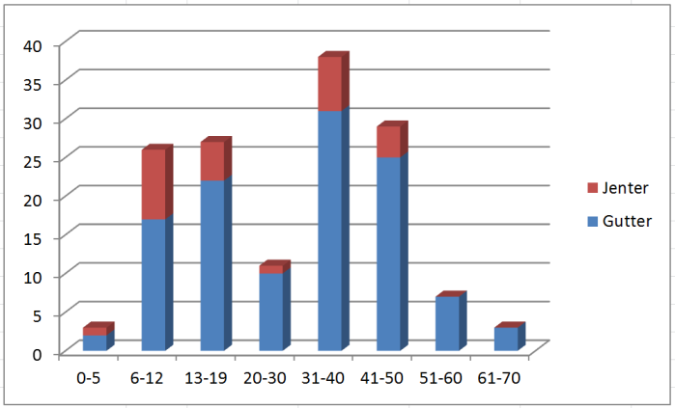
Klubbens status:
Klubben har pr. 26 mars ca. 144 medlemmer i alle aldre. Flere jenter har kommet til, og vi ser stadig nye fjes og medlemmer på klubben. Vi har medlemmer som kommer både fra Oslo og Vestfold i tillegg til Østfold. Vi ser også stadig sjåfører fra både Kristiandsand og Gjøvik hvilket sier mye om ryktet klubben har fått. Med et varierende tilbud til våre medlemmer, og med et inkluderende og utviklende miljø, ser vi at medlemmene raskt trives og finner hverandre enten man er opptatt av bare kjøring, mekking, lakking, dekorering eller bare sosial mingling.
Pr. 26 juli har klubben hatt åpent 116 av 212 dager. Det betyr at klubben i snitt har hatt åpent ca. 4 dager pr. uke gjennom hele året hittil hvilket er meget imponerende med tanke på at dette er en klubb som drives i dugnadsånd. Dette gjenspeiler rett og slett interessen og oppslutningen rundt klubben. Klubben er til orientering medlem i Norges Idrettsforbund gjennom Motorsportforbundet hvor medlemsbasen/kontingenten styres. Dette er viktig både for å kunne oppnå ulike støtteordninger, og får å få tildelt ulike arrangement som f.eks. NorgesCup. I tillegg gir det en oversiktlig og ryddig styring av medlemsdatabasen.
Oppgraderinger i 2012/13 sesongen:
Som følge av bl.a. sponsorenes bidrag og mye dugnadsarbeid, har vi klart å løfte klubben opp på et imponerende nivå gjennom sesongen. Under kan dere se noe av det som har blitt gjort:
- Flytting av vegg og utvidelse av hovedbane fra 200 til 250 m2
- Påfylling med 6500kg flytende sparkel masse for å få et 100% rett underlag av hovebane
- Vi har lagt nytt teppe
- Vi har laget nye banemarkeringer
- Vi har malt diverse vegger og tak i kjørerrommet
- Vi har laget en egen tidtagerbås for løpsleder og dommer
- Vi har flyttet og oppgradert kjørepodiet med større og bedre plass til både sjåfører sponsorplakater.
- Vi har fått ny banelogo «ViaNett Raceway»
- Vi har montert høyttaleranlegg som er koblet opp mot tidtakings systemet
- Vi har kjøpt inn mixepult og mikrofoner til løpsleder og dommer
- Vi har fått montert en 42 tommers TV på mekaniker rommet slik at det blir enkelt og underholdende for alle å følge løpstidene på banen – og ellers i verden.
- Vi har montert opp en 42 tommers TV i kantinen slik at sjåfører og foreldre til brukerne kan slappe av med en kaffe og få med seg sitt favorittprogram på TV.
- Vi har fått en ny driftingbane på ca. 150m2
  - Vegger flyttet
  - Himling forsterket
  - Strømpunkter utbedret
  - Gulv er rettet opp
  - Teppe er lagt
  - Vegger er malt
  - Banemarkering er lagt ut
  - Små «byer» er i ferd med snekres opp.
  - Gardiner er hengt opp
- Vi har laget et nytt verksted/dekkdreierom med luftkompressor for rengjøring av biler
- Vi har produsert og hengt opp nytt veggdekor på totalt ca. 80m2. Se bilder fra prosessen her
Totalt har vi investert om lag 100.000,- i anlegget bare i 2012/13
Utførte aktiviteter:
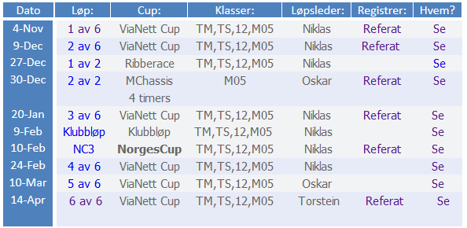
(Gå rett til tabell og linker her)

Bedriftseventer
Bedriftseventer er viktig for MossRC på mange måter. Ikke bare setter vi pris på å kunne tilby våre sponsorer en aktivitet på anlegget, men har viet stor fokus på å vise frem våre sponsorer i alle sammenhenger. Vi vet at relasjonsbygging er en svært viktig del av all forretningsvirksomhet, og at en proff og uformell arena som det MossRC kan tilby, gir en god grobunn forretningsutvikling blant våre brukere og sponsorer. Vi vet at artiklene vedr. eventene som er laget under, er spredt i de respektive nettverkene i firmaene som har besøkt oss. Dette er god markedsføring for alle - og ikke minst MossRC Biklubb.
28 april – Itum Serit Skagerakk – Se artikkel
18 mai – Utdrikningslaget til Lars August – Se artikkel
25 mai – Guttekveld med Stil og Action – Se artikkel
20 juni – Sparebank1 vs Eiendomsmegler 1 – Se artikkel
Markedsføring hvor sponsorene har vært eksponert:
- Vi har jobbet aktivt med våre flotte web- og facebook sider.
  - Sponsorbanner på våre hjemmesider
- Vi har laget over 30 artikler i løpet av sesongen – Se oversikt her
- Vi har laget en egen reklamefolder i A5 format og 4 sider hvor våre hoved sponsorer er med. Folderen er distribuert i butikker, på aktiviteter og i våre lokaler.
  - Se folder
- Vi har hatt flere redaksjonelle artikler i City Syd avisen og i Moss Avis.
- Vi har kjøpt en helside i Moss Avis 15 desember 2012
  - Se annonse
- Vi har hatt en stand på Byggmakker under deres arrangement 11 april: «Guttas Kveld»
  - Vi fikk laget en stor messevegg på 2*4 meter hvor alle sponsorlogoer var med.
- Vi har laget flere promovideoer. Deriblant disse:
  - Promovideo Touringbanen – Se video
  - Promovideo – Driftingbanen – Se Video
Se vår oversikt her over alle avisutklipp og print markedsføring her.

Planer for 2013/14 sesongen.
Alle planene for 2013/14 sesongen er naturlig nok ikke spikret enda, men vi har ambisjoner om å fortsette å utvikle anlegget videre på et høyt nivå. Vi ønsker å tilrettelegge for flere ulike aktiviteter og kurs som deriblant lakkering, setup og kjøretrening. Vi trenger også å kjøpe inn et nytt teppe i år siden fjorårets nye teppe rett og slett nesten er slitt ut. Det er et stadig behov nytt materiell og vi ønsker at anlegget skal beholde sin posisjon som et av landets flotteste anlegg. Vi vet at banen for mange enda er ukjent, og det vil derfor også jobbes aktivt med markedsføring gjennom kommende sesong. Ditt sponsor bidrag vil derfor komme godt med!
Sponsor for 2013/2014 sesongen
Vi håper at du som sponsor har vært fornøyd med den eksponeringen du har fått, og at du ser hvor godt ditt bidrag har kommet til nytte. Klubben er helt avhengig av sponsorinntekter for å kunne drive videre, og vi håper at du/dere også vil være med oss i kommende sesong. Prisen er den samme, men de som allerede har fått laget banner, slipper å få kostnadene på sponsorplaktene siden de allerede er oppe.

Husk at du som sponsor er velkommen til gratis prøvekjøring hos oss. Kanskje du har en sønn eller en datter som vil prøve også? Ta kontakt med undertegnede for nærmere avtale om testing av baner og biler.

Prisen for sponsorene i 2013/14 sesongen er som følger:
- Bannerplass på hovedbane 5000,- + mva. (0,6 * 1,2 meter ) + produksjon av banner (inkluderer både web og banner i et år)

- Bannerplass alle baner 10.000,- + mva. (3 ganger 0,6 * 1,2 meter) + produksjon av banner (inkluderer både web og banner i et år)

- Bannerplass alle baner 25.000,- + mva. (3 ganger 0,6m * 1,2 meter) + produksjon av banner. Pakken Inkluderer både web og print banner i et år. Fri bruk av banen frem til 16:30 hver dag mandag til fredag. Eget Racing-banner på ca. 10m2 med logo. Racing-banneret gir god eksponering og er spesielt godt egnet til fotobakgrunn i kundeevent etc. Se eksempler: http://www.mossrc.no/artikkel/579/Nytt-dekor-hos-MossRC. Eget sponsorkarosseri med logodekor kan også lages.

Vi håper at du som sponsor er fornøyd med det arbeidet vi har gjort gjennom sesongen, og vi håper å kunne få deg med også i 2013/14 sesongen.

Moss RC Bilklubb
v/Torstein Syvertsen
Formann
Rabekkgaten 9, 1526 Moss, Mobil: 93028660
www.mossrc.no
Facebook

Våre sponsorer:

- Rabekk Næringspark
- ViaNett – SMS Spesialist
- Sparbank1
- Moss Kommune
- XL-Bygg -leverandør av byggemateriale og verktøy
- Automester – En lokal proff, rask og rimelig leverandør av bilverksted tjenester
- Boa – Eiendomsmegling I Moss
- Sempro – Søk og sosiale medier
- Kreatif – Websider
- Mikronor - Hobbybutikken i Oslo og Fredrikstad
- Antrade – Modellbilspesialisten i Ski
- Modell Spesialisten – Hobby Spesialist på Rygge Storsenter
- IBG – Industri og betong gulv. Leverandør av PVCbelistning til baneanlegget vårt.
- Skilt dekor – Digitaltrykk og storbanner leverandør til klubben
- Prosjekt & Håndtverk AS - Leveranse av maling og oppretting av gulv
- Vestby Elektro – Leveranse av elektriske arbeider
- PS Press – Reklamebyrå – leveranse av trykksaker og print
- Expomedia – Leverandør av messemateriell
- Mediedata – PC salg og reparasjon
- Moss-Avis – Vår lokalavis

Vi vil rette en spesielt stor takk til huseier som har vært svært tålmodig og fleksibel med tanke på husleie i en startfase hvor det har vært behov for å foreta en del ekstra investeringer.

